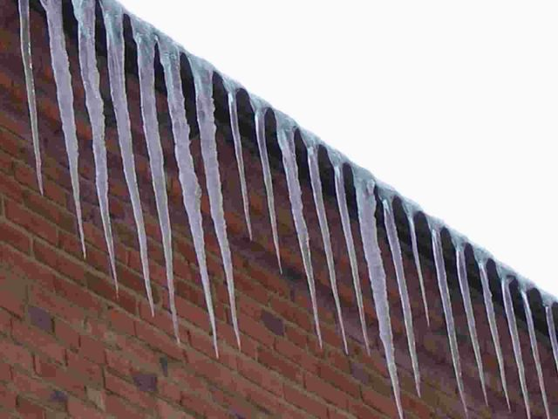

Администрация Верхнеподпольненского сельского поселения
напоминает жителям:
Падающие с крыш зданий сосульки нередко причиняют травмы прохожим, а иногда, к сожалению, приводят и к летальным исходам. Под тяжестью сосулек могут обрываться электропровода, ломаться конструкции зданий и сооружений. Одной из важных и предупреждающих мер по борьбе с образованием сосулек, является их своевременная ликвидация.
Чтобы избежать травматизма, родителям необходимо научить своих детей соблюдению правил нахождения вблизи жилых домов и зданий.
Чаще всего сосульки образуются над водостоками, поэтому эти места фасадов домов бывают особенно опасны. Их необходимо обходить стороной.
Соблюдайте осторожность и, по возможности, не подходите близко к стенам зданий.
Если во время движения по тротуару вы услышали наверху подозрительный шум – нельзя останавливаться, поднимать голову и рассматривать, что там случилось. Возможно, это сход снега или ледяной глыбы. Бежать от здания тоже нельзя. Нужно как можно быстрее прижаться к стене, козырек крыши послужит укрытием.
Всегда обращайте внимание на огороженные участки тротуаров и ни в коем случае не заходите в опасные зоны.
Будьте внимательными и осторожными! Не паркуйте автотранспорт вблизи домов.
В целях предупреждения чрезвычайных ситуаций, связанных с гибелью людей из-за обрушения крыш, собственникам квартир в МКД и домовладельцам частного сектора необходимо организовать очистку снега с крыш, удаления наледей и сосулек в угрожаемых пешеходам местах.

